UBND QUẬN LONG BIÊN ĐỀ KIỂM TRA HỌC KÌ I MÔN TOÁN 7
TRƯỜNG THCS CỰ KHỐI NĂM HỌC: 2023 – 2024

Thời gian làm bài: 90 phút
ĐỀ CHÍNH THỨC
Ngày kiểm tra: 22/12/2023

I. Trắc nghiệm (3 điểm) Ghi lại vào bài làm chữ cái đứng trước câu trả lời đúng:
Câu 1: Khẳng định nào sau đây đúng?
A. 12 $∉N$ ; | B. $\frac{1}{2}∈Z$; | C. $0,(9)∉R$; | D. $\frac{-8}{9}∈Q$.
Câu 2: Phân số không viết được dưới dạng số thập phân hữu hạn là:
A. $\frac{3}{12}$; | B.$\frac{7}{25}$; | C. $\frac{3}{21}$; | D. $\frac{-7}{25}$.
Câu 3: Số tiền ghi trên hóa đơn tiền nước tháng 11/2023 của gia đình cô An là 40 589 đồng. Trong thực tế cô An đã thanh toán với thu ngân số tiền 41 000 đồng. Hỏi số tiền cô An thanh toán đã được làm tròn đến hàng nào?
A. Hàng nghìn; | B. Hàng trăm; | C. Hàng chục; | D. Hàng đơn vị.
Câu 4: Kết quả của phép tính $2^{4}.2^{2}$là:
A. $4^{6}$; | B. $4^{8}$; | C. $2^{6}$; | D. $2^{8}$.
Câu 5: Khẳng định nào sau đây sai?
A. Chu vi hình vuông C tỉ lệ thuận với độ dài một cạnh a;
B. Khối lượng của một vật đồng chất tỉ lệ thuận với thể tích của nó;
C. Trên cùng một quãng đường, vận tốc và thời gian đi tương ứng là hai đại lượng tỉ lệ thuận;
D. Khối lượng công việc và thời gian hoàn thành công việc là hai đại lượng tỉ lệ thuận.
Câu 6: Điền vào chỗ chấm để hoàn thành định lý: “Nếu đường thẳng c cắt hai đường thẳng a và b và trong các góc tạo thành có một cặp góc so le trong bằng nhau thì……”:
A. a // b; | B. a cắt b;
C. $a⊥b$; | D. a trùng b.
Câu 7: Cho biết y tỉ lệ thuận với x theo hệ số tỉ lệ k. Biết khi $x=10$ thì $y=5$. Hệ số tỉ lệ k bằng:
A. $50$; | B.$\frac{1}{2}$; | C. 2; | D. $\frac{1}{50}$.
Câu 8: Trung bình cứ 5l nước biển chứa 175g muối. Hỏi trung bình 12l nước biển chứa bao nhiêu gam muối?
A. $35g$; | B.$420g$; | C. $60g$; | D.$175g$.
Câu 9: Qua điểm A nằm ngoài đường thẳng x, ta vẽ hai đường thẳng qua A và song song với x thì:
A. Hai đường thẳng đó trùng nhau; | B. Hai đường đó cắt nhau tại A;
C. Hai đường thẳng đó song song; | D. Hai đường thẳng đó vuông góc.
Câu 10: Cho $Ot$ là tia phân giác của $\hat{xOy}$, $\hat{xOy}=100°$. Số đo của $\hat{xOt}$ bằng:
A. 40°; | B. 60°; | C. 200°; | D. 50°.
Câu 11: Cho định lí: “Nếu hai đường thẳng phân biệt cùng vuông góc với đường thẳng thứ ba thì chúng song song với nhau” (hình vẽ). Giả thiết của định lí là:
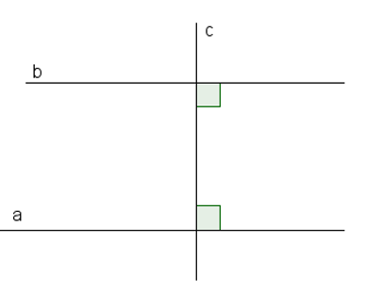
A. a và b là hai đường thẳng phân biệt; | B. $a⊥c$; | C. $b⊥c$; | D. Cả A, B và C.
Câu 12: Cho tam giác ABC vuông tại A có $\hat{B}=60°$. Số đo góc C là:
A. 150°; | B. 60°; | C. 90°; | D. 30°.

II. Tự luận (7 điểm)
Bài 1:(1 điểm) Thực hiện phép tính:
1) $\frac{5}{4}+\left|\frac{-2}{3}\right|-\frac{1}{2}$; | 2) $6.\sqrt{\frac{1}{25}}-3:{\left(-\frac{3}{2}\right)}^{2}+{\left(-2023\right)}^{0}$.
Bài 2: (1,5 điểm) Tìm $x∈R$, biết:
1) $\frac{-1}{5}+x=\frac{5}{3}$; | 2) $\left|2x-\frac{1}{2}\right|+\frac{3}{2}=2$.
Bài 3: (1,5 điểm)
1) Người ta tính công suất điều hòa dựa vào thể tích phòng (máy lạnh) theo công thức $P=V.200$
trong đó: $P$: công suất điều hòa, đơn vị là $BTU$; $V$là thể tích căn phòng;
200 là hằng số $BTU$, đơn vị $BTU/m^{3}$.
Phòng ngủ của Hoàng là căn phòng hình hộp chữ nhật có các kích thước là 5m;5m;3,6m.
a) Tính thể tích căn phòng của Hoàng;
b) Hỏi căn phòng của Hoàng cần loại máy điều hòa có công suất bao nhiêu $BTU$?
2) Trong ngày “Hội đọc sách” của nhà trường. Ba lớp 7A1,7A2,7A3 chuẩn bị một số sách, truyện để giới thiệu, trưng bày và tặng cho các bạn yêu thích. Biết rằng số sách, truyện của ba lớp 7A1, 7A2, 7A3 lần lượt tỉ lệ với 3;5;4. Tính số sách và truyện chuẩn bị được của mỗi lớp biết rằng cả ba lớp chuẩn bị được 132 quyển.
Bài 4: (0,5 điểm)  Tháp nghiêng Pisa (Torre pendente di Pisa) là một trong những công trình kiến trúc đáng chú ý nhất từ thời trung cổ châu Âu, được xây dựng năm 1173. Sách Kỷ lục Guinness tới Pisa và đo được độ nghiêng của tháp Pisa là 3,97º (hình bên). Sau hơn 800 năm, tháp nghiêng Pisa vẫn đứng vững và không bị sụp đổ.  Hãy tính độ nghiêng của tháp Pisa so với phương nằm ngang? | 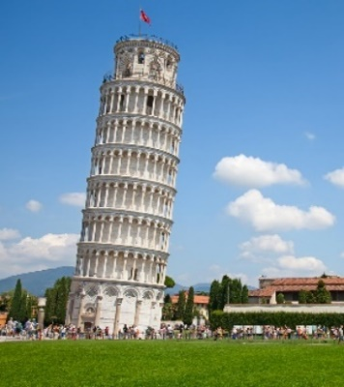
Bài 5: (1,5 điểm) Cho hình vẽ, biết $\hat{xAB}=52°;\hat{ABd}=52°$; AC là tia phân giác của $\hat{BAy}$.
a) Chứng minh $xy$ //$d$;
b) Tính $\hat{BAy};\hat{BAC}$.
Bài 6 (1 điểm)
1) Giá bán một sản phẩm là 20 000 đồng. Lần thứ nhất cửa hàng giảm giá 5%. Lần thứ hai cửa hàng giảm giá 10% so với giá đã giảm lần thứ nhất. Tìm giá tiền của sản phẩm đó sau khi giảm hai lần?
2) Chứng minh rằng nếu $\frac{a_{1}}{a_{2}}=\frac{a_{2}}{a_{3}}=\frac{a_{3}}{a_{4}}=...=\frac{a_{2023}}{a_{2024}}$ thì $\frac{a_{1}}{a_{2024}}={\left(\frac{a_{1}+a_{2}+a_{3}+...+a_{2023}}{a_{2}+a_{3}+a_{4}+...+a_{2024}}\right)}^{2023}$

-------------------------------Chúc các con làm bài thật tốt------------------------

